 | Nom et fonction | Signature | Date
Responsable  de la rédaction | Sylvain VAYSSET  Chef de projet
Approbateur

Version | Date | Pages modifiées | Observations
draft | 2023-03-31 | - | Première édition

SOMMAIRE
(S’incrémente automatiquement à partir des titres du document :
saisir le texte à partir de la page 2)
1. Contexte 3
1.1. Définition du besoin 3
1.2. Domaine d'application 3
1.3. Responsabilités 4
2. Documents DE REFERENCE 4
3. Fonctionnalités 4
3.1. Scolarité 5
3.2. Communication & Vie Etudiante 5
3.3. Campus 5
3.4. Autres 5
3.5. Schéma technique 6
4. Planning 6
5. Ressources 6
6. Intégration SI 7
6.1. Authentification 7
6.2. Récupération des données depuis le SI 7
7. Support 7
8. Formations 7
9. Documentation 7
10. Reprise de données 7
11. Editions 7
12. Modules spécifiques 8
13. Addons 8
14. Développement spécifiques 8
15. RGPD 8
15.1. Rétention des données 8
15.2. Traitement de données 8
15.3. Hébergement des données 8
16. SSI 8
16.1. Url de service 8
16.2. Certificat serveur 8

Contexte

Définition du besoin
Le projet OpenApp’INSA vise le déploiement d’une application campus multiservices, principalement à destination des étudiants, et qui s’appuiera sur un ensemble de composants open source permettant de la connecter à un ensemble d’applications existantes. Parmi les applications existantes accessibles via internet et qui seront connectées à l’application mobile, on trouve toutes les démarches administratives (inscription, prises de rendez-vous avec la médecine préventive …), les services liés à la restauration et au logement, les services liés aux études (emploi du temps, notes …). A ces services sera ajouté un connecteur permettant d’accéder à une base de données d’actualités et d’évènements (établissement, associations, partenaires). La mise en place d’un dépôt GitHub dédié pour héberger et diffuser l’ensemble des connecteurs applicatifs sous licence libre permettra à tout établissement d’enseignement supérieur de développer sa propre application mobile à coût réduit et aux établissements, comme aux étudiants de venir enrichir cette base de nouveaux connecteurs. Ainsi à l'issue de l’année 2023, notre projet aura délivré à la fois un ensemble de connecteurs open source vers des services numériques étudiants et l’intégration de ses connecteurs dans une première version d’application mobile déployée sur les campus de l’INSA Toulouse et de l’INSA Lyon, avant déploiement dans les autres écoles du Groupe et dans les écoles partenaires intéressées.

Domaine d'application
Pour un meilleur accompagnement de nos étudiants et pour répondre à leurs attentes en termes de communication aujourd’hui majoritairement développées sur leur téléphone mobile, le Groupe INSA souhaite se doter d’une application mobile institutionnelle App’INSA. Ciblée pour la communauté étudiante, cette application servira également de “guide de poche” pour tous les acteurs (parents d’élèves, personnels extérieurs, citoyens…). Ainsi, ce service constituera un nouveau mode de communication où le mail devient aujourd’hui désuet pour la nouvelle génération.
A travers ce nouvel assistant, l’étudiant pourra retrouver un environnement numérique minimal à travers un tableau de bord personnalisable avec :
- son emploi du temps (journalier, hebdomadaire, mensuel…),
- ses relevés de notes,
- la communication institutionnelle issue des réseaux sociaux,
- la communication spécifique à son parcours (absence d’enseignant, changement de salle) par message push émanant des gestionnaires pédagogiques,
- ses absences,
- un service de géolocalisation avec un repérage facilité des points d’intérêt.

Ces premières fonctionnalités et leurs connecteurs associés serviront de démarrage au projet avec possibilité d’ajout de nouveaux services en fonction des demandes d’évolution remontées par la communauté étudiante. Ce prototype sera dans un premier temps destiné à l’INSA Toulouse et l’INSA Lyon.
Toutefois, ce service sera disponible à des personnes externes pour pouvoir se repérer dans le campus ou découvrir toutes les informations relatives à celui-ci (brochure de présentation générale, des formations…) et la communication événementielle associée.

Responsabilités
Communication Groupe INSA
Service Communication INSA Toulouse et Lyon
Centre des Services Numériques INSA Toulouse
DSI INSA Lyon
VPECE INSA Toulouse
Elu étudiant INSA Lyon
Amicale INSA Toulouse
Président BDE INSA Lyon ??
SIA(DSI etudiant) INSA Lyon

Documents DE REFERENCE
Les documents ci-dessous, à leur dernière édition, sont appelés en documents de référence :

N° | Titre | Référence

Fonctionnalités

Après le téléchargement de l’application mobile sur les stores conventionnels, l’étudiant devra choisir l’établissement d’inscription (INSA Toulouse ou INSA Lyon).
À la suite de ce choix, un fichier de configuration spécifique à chaque établissement permettra de récupérer les éléments de configuration technique et l’appel aux demi-connecteurs REST tels que :
- Serveur d’authentification
- Serveur de messagerie
- Webservice présentant les relevés de notes
- Webservice présentant l’emploi du temps de l’étudiant
- Serveur Moodle de l’établissement
- Webview des pages communication de l’établissement
- Agrégation des informations des réseaux sociaux par établissement
- Plan interactif du campus de l’établissement

Fonctionnellement, la première version de l’application mobile App’INSA devra répondre aux besoins suivants : Scolarité, Communication & Vie Étudiante, Campus, Divers.

Scolarité
- Notes : accès et affichage du récapitulatif des notes et résultats d’examens obtenus.
- Notifications mobiles : activation de notifications sur la base de fonctionnalités présentes dans l’application. Par défaut activées pour les fonctionnalités « Planning» et «Notes».
- Planning : accès et affichage du calendrier de cours, notifications en temps réel sur les cours à venir.
- Tableau de bord : intégration en onglets des informations les plus importantes choisies par l’établissement (ex. les cours à venir, les crédits obtenus, messages reçus, etc.).

Communication & Vie Etudiante
- Actualités : récupération et affichage des différentes actualités de l’établissement sous forme de flux ordonné, et filtrage si disponible.
- Base de connaissances : affichage de contenus, sous forme d'une base de connaissance permettant l'intégration d'articles, guides, ou informations à destination de l'utilisateur.
- Événements : récupération et affichage des différents événements de l’établissement sous forme de flux ordonné, et filtrage si disponible.
- Messages Push (& Historique) : réception, consultation, et interaction avec les notifications Push envoyées depuis la plateforme web.
- Partie publique ou non loguée : développement d’une partie publique de l’application, accessible sans passer par la fonctionnalité d’authentification, avec affichage du contenu édité depuis la plate-forme web mise à disposition.
- Réseaux Sociaux : récupération et affichage des différents réseaux sociaux de l’établissement sous forme de flux ordonné, consultable dans l’application.
- Possibilité de récupération de documentation interne nécessitant l’usage d’un VPN
- Agrégation de flux RSS en une seule page
- Diffusion communication in-app via backoffice gestionnaire. A destination interne (pas récupérable sur les sites institutionnels)

Campus
- Cartes du Campus : géolocalisation sur le campus et accès à une liste de points d’intérêts définis.

Divers
- WebView : affichage de contenu web (ex : Affluences), disponible au format mobile, avec si nécessaire et possible transfert de l'authentification de l'utilisateur.
- Statistiques usage application : à travers le backoffice, pouvoir récupérer les informations d’utilisation en temps réel (nombre de téléchargements par store, nombre de personnes connectées à l’appli, autres indicateurs à proposer).
- Annuaire relié au LDAP de chaque INSA (personnel, étudiant, Alumni INSA Toulouse, Alumni INSA Lyon ?)

Schéma technique

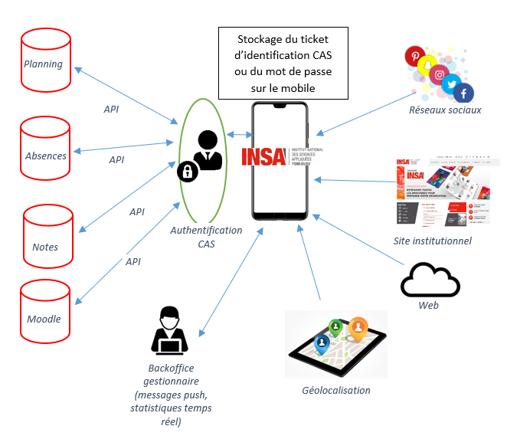

Cette architecture permet de s’affranchir aisément des spécificités locales des systèmes d’information pour chaque INSA. En organisation physique, le Backoffice gestionnaire et le serveur technique pour la gestion de l’authentification seront internalisés pour répondre aux contraintes de sécurité sur la gestion des données personnelles (RGPD).

Planning
Mise en production souhaitée pour septembre 2023 pour l’INSA Toulouse et l’INSA Lyon

Ressources

Nombre étudiants INSA Toulouse : 3297
Nombre étudiants INSA Lyon : 6000 environ
Comprend ingénieurs, doctorants, masters, masters spécialisés

Intégration SI

Authentification
Authentification de l’étudiant via le CAS de l’INSA Lyon et Toulouse

Récupération des données depuis le SI (mode push)
Configuration mail (option): nombre de redirection
Emploi du temps
Bulletin de notes
Absences
Annuaire LDAP

L’accès à ces données est spécifique à chaque établissement. Les différents services associés (messagerie, emploi du temps, suivi de la scolarité, annuaire LDAP) ne sont pas homogènes entre l’INSA Toulouse et l’INSA Lyon

Support
Application disponible sur les stores actuels (Apple et Google).
Un marché de maintenance devra être notifié pour prise en compte des évolutions applicatives (iOS, Android et abonnement) et fonctionnelles (retour satisfaction sur les stores)

Formations
3 jours à prévoir (à affiner) sur l’administration fonctionnelle du back-office
Intervenants :
- Administrateurs SI INSA Toulouse
- Administrateurs SI INSA Lyon
- DPO ? (auditeur)
- Service Com INSA Toulouse
- Service Com INSA Lyon
- Communication Groupe INSA + (Rennes, Rouen, Strasbourg, CVL)

Documentation
Tous les livrables nécessaires à l’exploitation du service devront être fournis par le prestataire
A la livraison de l’application, le code source sera pleine propriété du Groupe INSA.

Reprise de données
Pas de reprise de données à prévoir

Editions
Pouvoir récupérer les relevés de notes (à confirmer)
(à compléter)

Modules spécifiques

Si besoin

Addons-Plugin

Voir Fabrice

Développement spécifiques

A adapter en fonction de l’évolution du projet

RGPD

Rétention des données
A définir

Traitement de données
Données à Caractère Personnel (Nom, Prénom, mail INSA, mail personnel, téléphone)

Hébergement des données
Le serveur de gestion du backoffice devra être installé à l’INSA Toulouse et l’INSA Lyon

SSI

Url de service
A définir avec l’intégrateur pour le back office

Certificat serveur
A fournir par l’INSA Toulouse et Lyon pour le back office

Stockage du jeton d’authentification
Stockage sécurisé sur le téléphone en fonction de l’état de l’art

